

**GUÍA RÁPIDA DE OPERACIONES DE LA PLATAFORMA DE CONTROL DE ACCESO ÚNICO Y APLICACIONES  
SFYTG**

**COMPONENTES DE GESTIÓN DE SOLICITUDES**



**2022-2023**

**V.1.0**

**Índice**

**Contenido**

Objetivo 3

Alcance 3

Usuario 3

SOLICITUDES 4

Aceptar o Rechazar una Solicitud 5

**Información General**

El documento muestra una guía rápida del proceso de administración de usuarios, el cual tiene como objetivo gestionar accesos y permisos, para la optimización de los procesos de las áreas correspondientes

**Descripción del documento**

# Objetivo

Lograr que, mediante el presente manual, los usuarios puedan consultar los pasos a seguir para el registro de la administración de permisos, así como la supervisión de los usuarios los cuales tienen acceso a las plataformas.

# Alcance

El alcance de la presente Plataforma es cumplir con el acceso a las plataformas que cada usuario pertenezca, de acuerdo a la administración asignada.

# Usuario

Usuario con perfil Administrador del área de la de la Secretaria de Finanzas y Tesorería General del Estado

**Solicitudes**

# SOLICITUDES

# Aceptar o Rechazar una Solicitud

**Al iniciar sesión con las credenciales, la pantalla principal será la de Usuarios, pulsaremos el Menú Principal y después “Solicitudes”.**

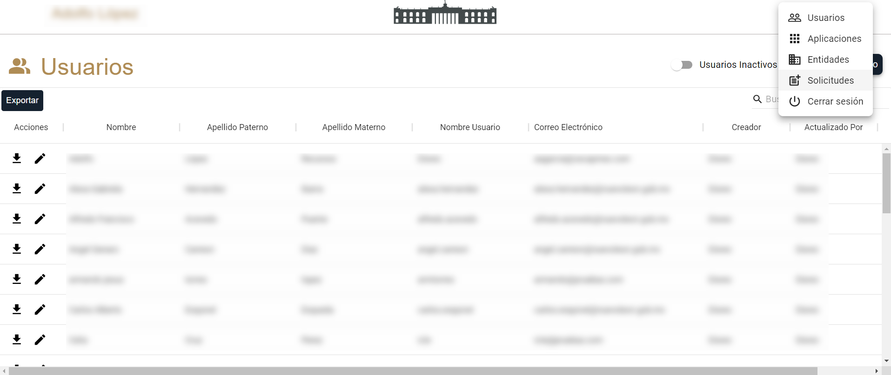

**Se mostrará el menú de solicitudes de Alta, Baja y Modificación, donde se aceptan o rechazan las solicitudes pendientes.**

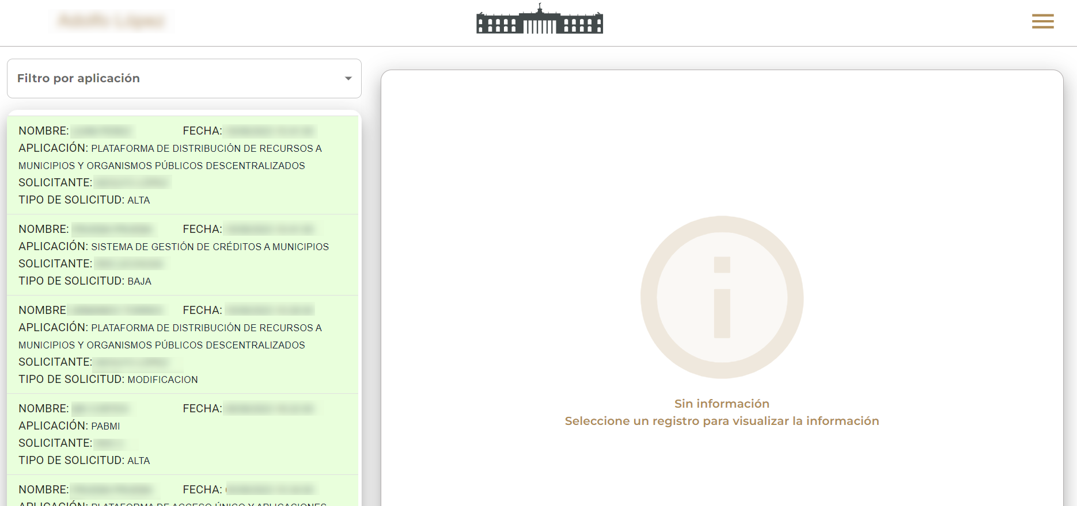

**Puede utilizar el filtro por aplicación para encontrar las solicitud deseada** 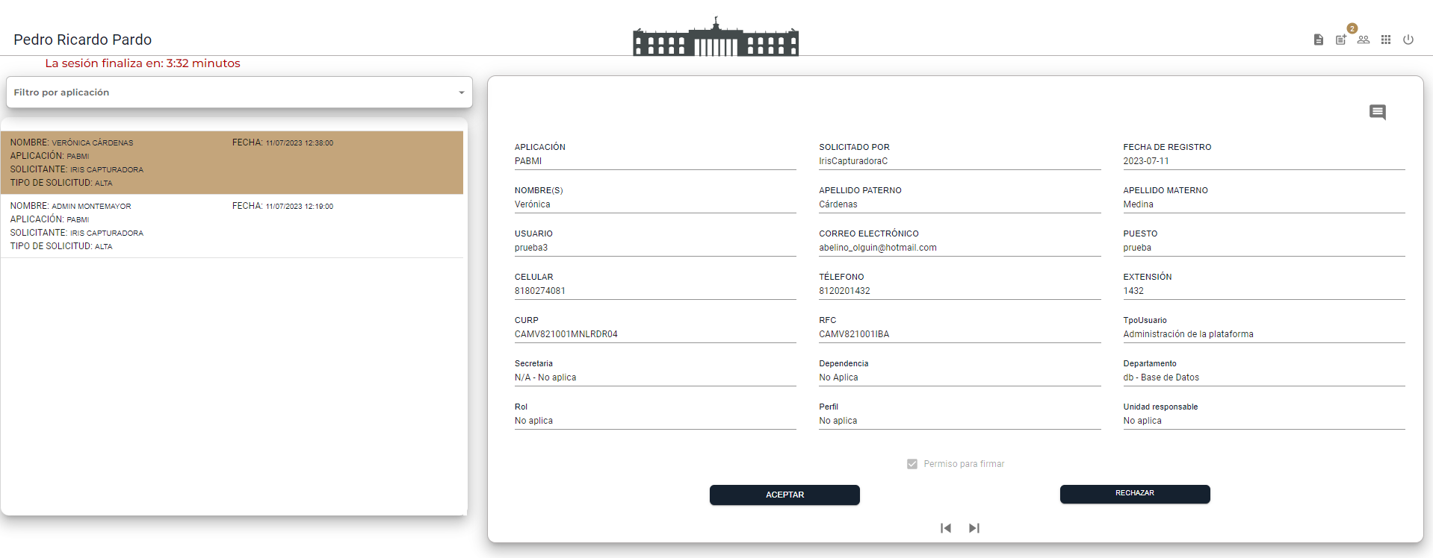

**En el lado izquierdo aparece la lista de solicitudes pendientes por autorizar, pulse sobre la solicitud deseada**

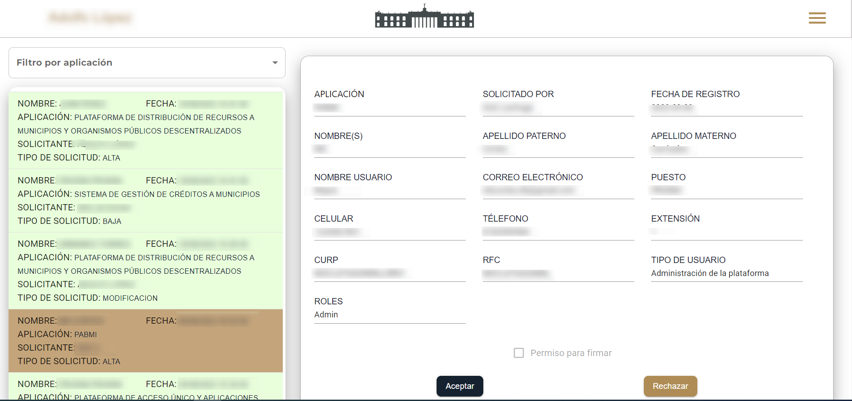

**Se mostrará de lado derecho los detalles de la solicitud para su revisión y posteriormente aceptar o rechazar la solicitud**

